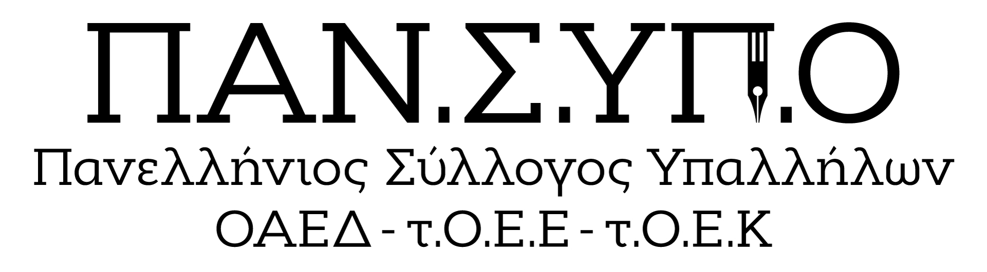

Aθήνα, Σολωμού 60, τηλ. : 6942559470, 6973691989, 2105281485, mail : [syl.pansypo@gmail.com](mailto:syl.pansypo@gmail.com), [pansypo@dypa.gov.gr](mailto:pansypo@dypa.gov.gr)

url : [www.pansypo.gr](http://www.pansypo.gr/)

Αρίθμ.Πρωτ. 284/17-12-2024

|  |
| --- |
| **Ακυρώθηκε ο πλειστηριασμός της εργατικής κατοικίας στην Ξάνθη**  **Επιστράφηκε το πλειστηρίασμα 40.000€** |

Την 25η Οκτωβρίου ο Σύλλογός εξέδωσε ανακοίνωση-καταγγελία για τον παράνομο πλειστηριασμό εργατικής κατοικίας εμβαδού 81,20 τ.μ στον οικισμό του ΟΕΚ ΞΑΝΘΗ ΙΙΙ, παρότι είχε εγγραφεί Υποθήκη υπέρ του ΟΕΚ, και ο δικαιούχος συνέχιζε να οφείλει στη Δ.ΥΠ.Α. ως καθολικής διαδόχου του ΟΕΚ.

Το σπίτι το έβγαλε στο σφυρί το fund CEPAL HELLAS ως διαχειρίστρια των απαιτήσεων της αλλοδαπής εταιρείας GALAXY II funding με έδρα το Δουβλίνο για χρέος 50.000€ ενώ αγοράστηκε για 40.000€.

Μόλις χθες ενημερωθήκαμε από τον δικαιούχο οικιστή του ΟΕΚ ότι κατόπιν όλων των αντιδράσεων, δημοσιεύσεων, και ενημέρωσης της συμβολαιογράφου για τις ισχύουσες ρητές προστατευτικές διατάξεις της εργατικής κατοικίας, απεστάλη από την συμβολαιογράφο στον δικηγόρο του δικαιούχου η πράξη ακύρωσης της έκθεσης αναγκαστικής κατάσχεσης, του πλειστηριασμού και της επιστροφής του πλειστηριάσματος στον υπερθεματιστή.

Όπως αποδεικνύεται, η εφαρμογή των νόμων προϋποθέτει την αλληλεγγύη, την εγρήγορση των πολιτών και τον συνεχή αγώνα. Δεν θα σταματήσουμε να καταγγέλουμε και να υπερασπίζουμε το δίκιο ιδιαίτερα όταν οι θιγόμενοι είναι οι ευάλωτοι συμπολίτες μας δικαιούχοι του ΟΕΚ.

Μπορεί να υπάρχει πλέον, ένα προηγούμενο, ένα εξαιρετικής σημασίας όπλο απέναντι σε όσα fund-Κοράκια παρανομούν σε εργατικές κατοικίες και σπίτια του ΟΕΚ, όμως είμαστε σίγουροι ότι δεν θα σταματήσουν εδώ. Οι παρανομίες εις βάρος ευάλωτων νοικοκυριών θα συνεχίσουν και γι΄αυτό καλούμε όλους και όλες να απευθύνονται και να εμπιστεύονται τα Σωματεία.

Θα θέλαμε να ευχαριστήσουμε τα λίγα ΜΜΕ που έπραξαν το δημοσιογραφικό τους χρέος και φιλοξένησαν την καταγγελία μας καθώς και όσα κόμματα κατέθεσαν ερωτήσεις και αναφορές στη Βουλή προκειμένου να πιέσουν το Υπουργείο και τη Δ.ΥΠ.Α. να παρέμβουν.

Για άλλη μια φορά δυστυχώς δεν έπραξαν το παραμικρό !!

Επαναλαμβάνουμε, τις ρητές προστατευτικές διατάξεις των εργατικών κατοικιών και των σπιτιών με δάνεια από ίδια κεφάλαια ΟΕΚ : τα Ν.Δ. 2963/1954, άρθρο 20, Α.Ν. 163/67 άρθρο 12, και Ν.Δ. 910/1971 άρθρο 1, παρ. 3, σύμφωνα με το οποίο «*δεν επιτρέπεται κατάσχεσις επί των από του ΟΕΚ κατασκευαζόμενων και παραχωρούμενων εργατικών κατοικιών, μέχρι την αποπληρωμή του τιμήματος του ΟΕΚ.»*

Ενημερώνουμε για άλλη μια φορά ότι ο Άρειος Πάγος με την απόφαση 570/2015 έχει ήδη τελεσιδίκως αποφασίσει ότι απαγορεύεται η κατάσχεση ακινήτου που αγοράσθηκε ή αναγέρθηκε κατά τις διατάξεις χορήγησης των στεγαστικών προγραμμάτων δανείου του Οργανισμού Εργατικής Κατοικίας, εφόσον δεν έχει εξοφληθεί. **Ακόμη και αν έχει ήδη κάποιο δικαστήριο προχωρήσει στη κατάσχεση εργατικής κατοικίας τότε είναι άκυρη**. Το απόσπασμα της απόφασης αναφέρει:« *α) απαγορεύεται η διάθεση με αναγκαστική εκτέλεση ακινήτου που αγοράστηκε ή αναγέρθηκε, κατά τις διατάξεις χορήγησης των στεγαστικών προγραμμάτων δανείου του Οργανισμού Εργατικής Κατοικίας,β) τυχόν επιβολή της κατάσχεσης ως ανωτέρω είναι άκυρη και γ)* ***σε περίπτωση διαθέσεως του ακινήτου με αναγκαστικό πλειστηριασμό και αν ακόμη αυτός παραμείνει έγκυρος, ως διαδικαστική πράξη, επειδή είναι ανίσχυρος και ανενεργής ως δικαιοπραξία διαθέσεως του ουσιαστικού δικαίου, δεν επιφέρει μεταβίβαση της κυριότητας επί του πλειστηριασθέντος στον υπερθεματιστή***.»

